 温暖城市 温暖家

关于报送公共企事业单位信息报告

四、业务办理
1、缴费业务及开、关栓业务办理流程上墙
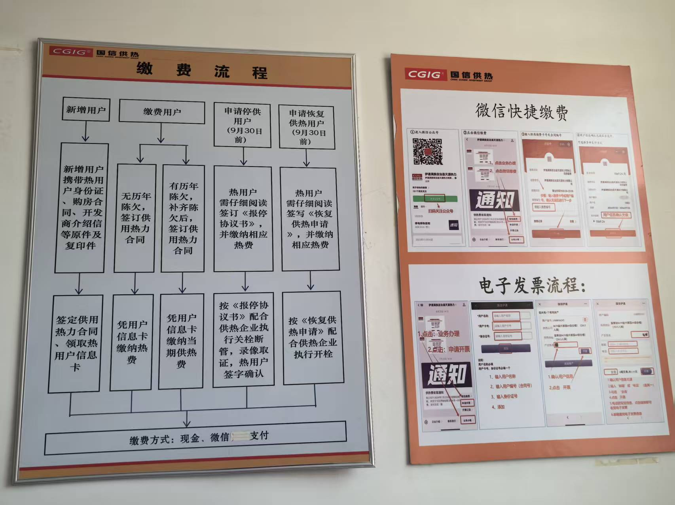
- “公众号”平台缴费、申请发票业务办理流程
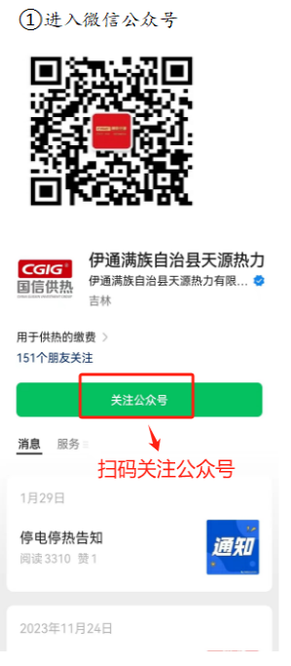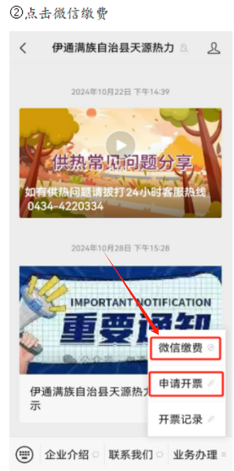
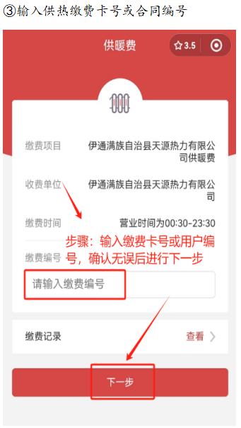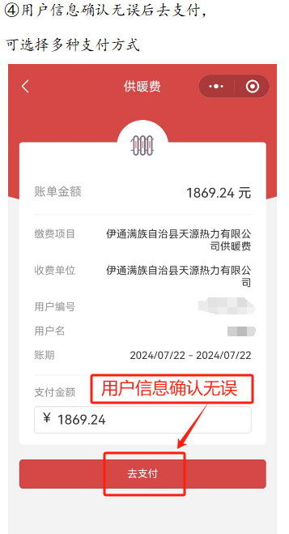
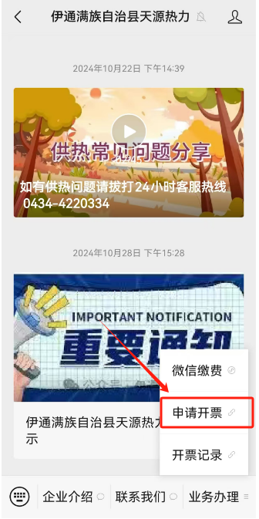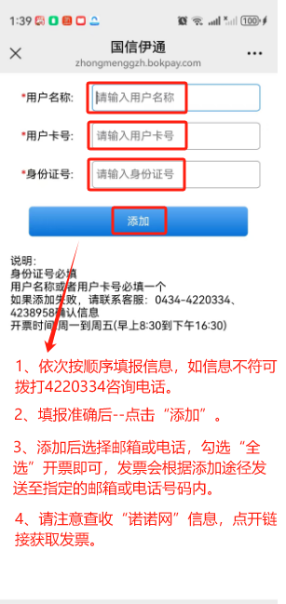

- 过户、面积变更业务办理流程
- 新购买房屋需要更名过户用户、面积变更用户，需持产权证明、身份证，原件及复印件到供热收费大厅窗口办理。
- 无产权证明的房屋提供购楼合同或开发企业出具的证明原件及复印件（加盖签字及公章），到供热收费大厅窗口办理。
- 单位用户需提供营业执照、法人身份证、代办人身份证原件及复印件到供热收费大厅窗口办理。
4、入网报建业务办理流程
